Муниципальное бюджетное дошкольное образовательное учреждение
«Центр развития ребенка – детский сад № 34 г. Владивостока»
Инновационные технологии в ДОУ в условиях реализации ФГОС.

Без инновационной работы сегодня нет развития образования, нет современного его качества. Современные технологии активно используются в воспитательно-образовательной и методической работе нашего дошкольного образовательного учреждения и направлены на реализацию федеральных государственных стандартов дошкольного образования.
Стремление к инновациям стало внутренней потребностью всех сотрудников образовательного учреждения. Педагоги постоянно развивают и повышают свои профессиональные качества и навыки.
Контингент педагогов нашего ДОУ представляет собой «яркое разноцветье» образований, стажей, категорий. Каждый специалист нашел свое достойное место в развивающейся инновационной системе. Помогает вырваться из круговорота ставших традиционными норм поведения, искоренить в себе консерватизм, «двигаться вперед» методист нашего ДОУ - Кухлинская В.В..
Она отслеживает все прогрессивные тенденции в инновационном образовательном процессе, направляет (планирует, организовывает) данный процесс в соответствии с этими тенденциями, с учетом объективных возможностей педагогов.
В нашем ДОУ разработана и реализуется основная образовательная программа «Маячок» в основе, которой лежит комплексная программа «От рождения до школы». Ц ели и задачи ООП определены ФГОС.
В настоящее время педагогический коллектив МБДОУ детский сад № 34 освоил и интенсивно внедряет в работу следующие технологии:

- Игровые технологии — фундамент всего дошкольного образования. В свете ФГОС личность ребенка выводится на первый план и теперь все дошкольное детство должно быть посвящено игре.
Игровая технология строится как целостное образование, охватывающее определенную часть учебного процесса и объединенное общим содержанием, сюжетом, персонажем. При этом игровой сюжет развивается параллельно основному содержанию обучения, помогает активизировать учебный процесс, осваивать ряд учебных элементов.
Используя в практике игровые технологии мы решаем ряд задач:
* воспитываем элементарные общепринятые нормы взаимоотношения со сверстниками и взрослыми через игровые действия;
* способствуем использованию в практике современных требований к организации игр дошкольников и формируем у дошкольников нравственную культуру миропонимания;
*совершенствуем у дошкольников приобретенные игровые навыки и умения для развития игровой активности.

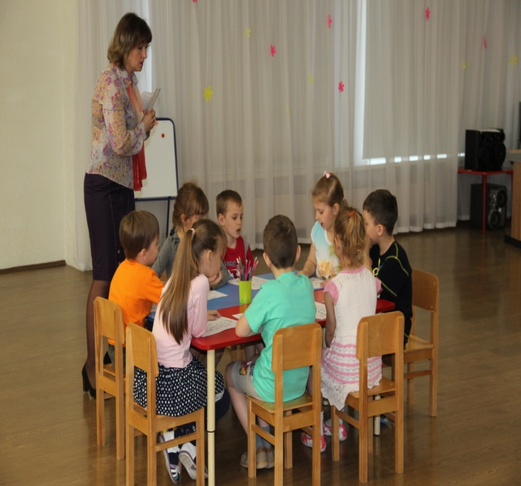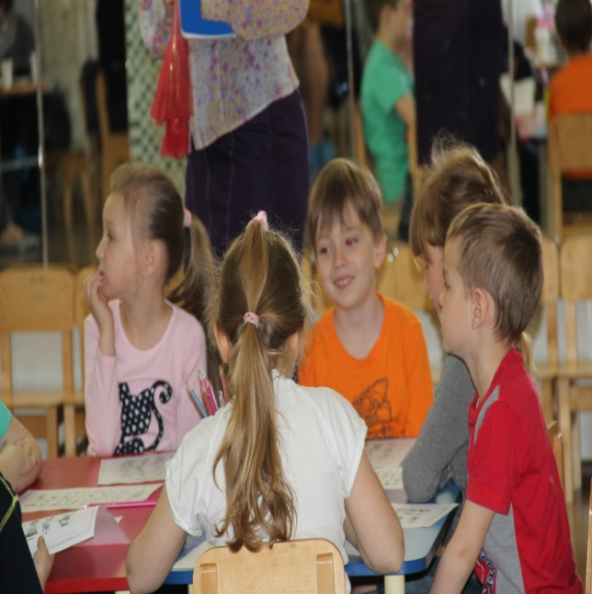

Составление игровых технологий из отдельных игр и элементов – еще одно направление педагогов ДОУ. Игровые технологии тесно связаны со всеми сторонами воспитательной и образовательной работы детского сада и решением его основных задач.
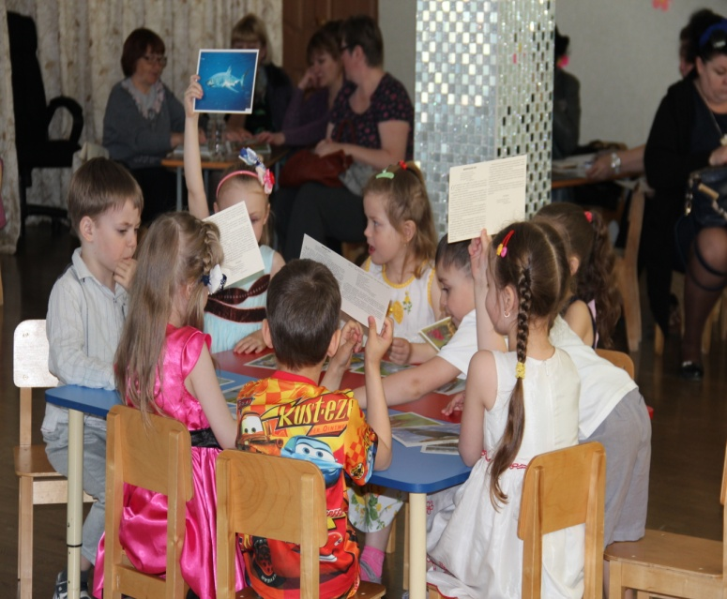
- Сегодня государством поставлена задача, подготовить совершенно новое поколение: активное, любознательное. И дошкольные учреждения, как первая ступенька в образовании, уже представляют, каким должен быть выпускник детского сада, какими качествами он должен обладать. Именно проектная деятельность поможет связать процесс обучения и воспитания с реальными событиями из жизни ребёнка, а также заинтересовать его, увлечь в эту деятельность.
На практике мы убедились, что метод проектов актуален и очень эффективен. Он даѐт возможность ребѐнку экспериментировать, синтезировать полученные знания, развивать творческие способности и коммуникативные навыки, творить и исследовать вместе с родителями, что позволяет ему успешно адаптироваться к ситуации школьного обучения и окружающему миру. Она позволяет объединить педагогов, детей, родителей, научить работать в коллективе, сотрудничать, планировать свою работу. Каждый ребёнок может проявить себя, почувствовать себя нужным, а значит, почувствовать уверенность в своих силах.
Результатом работы стали такие проекты как «Мы пешеходы», «Этот День Победы», «Цветущий сад», «Удивительный космос» и др. и представление одного из них на семинаре в Приморском Краевом Институте Развития Образования.
- Среди возможных средств развития познавательной активности дошкольников особого внимания заслуживает исследовательская деятельность. Согласитесь, каждый ребенок с первой минуты жизни стремиться к открытиям, и нам, взрослым, необходимо помочь ему в этом, организовав сопровождение исследовательской деятельности. Этому подчинен и стандарт второго поколения в начальной школе. Поэтому исследовательская деятельность в детском саду становится очень важной ступенькой при подготовке ребёнка к обучению в школе. Цель исследовательской деятельности в детском саду - сформировать у дошкольников основные ключевые компетенции, способность к исследовательскому типу мышления.
В группах оборудованы экологические уголки в виде мини-лабораторий, которые постоянно пополняется.
В работе мы используем программу «Ребенок в мире поиска» и методические разработки О.В.Дыбиной, где представлены конспекты занятий, развлечений, дидактические игры, игры-занятия, занимательные опыты, проблемные задания, эксперименты для детей по всем возрастным группам. Результатами нашей работы стали показатели мониторинга развития детей по данному направлению, которые свидетельствуют о правильном пути решения данной задачи.
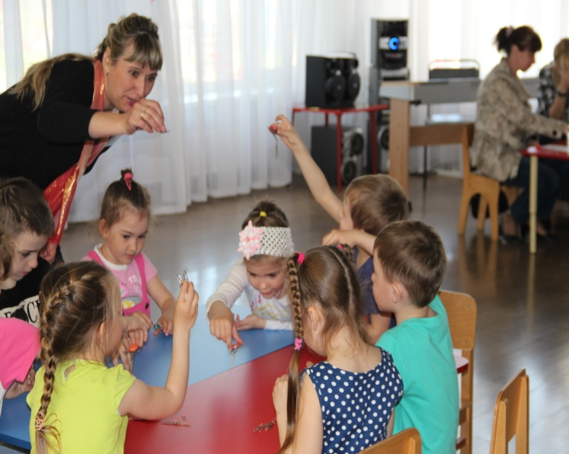
- Одной из инновационных технологий адаптированных в ДОУ стала технология портфолио дошкольника. Использование технологии портфолио помогает определить, как развивается ребенок, в какой сфере он наиболее успешен, какие способности и таланты заложены в нем. В рамках реализации ФГОС предъявляются требования к результативности образования. Зафиксировать и проанализировать результаты освоения образовательных программ нам помогло ведение портфолио дошкольника.
- Коллектив детского сада шагает в ногу со временем! Одним из инновационных направлений являются информационно-коммуникационные технологии. Их применение в дошкольном образовании становится все более актуальным, так как позволяет средствами мультимедиа, в наиболее доступной и привлекательной, игровой форме развить логическое мышление детей, усилить творческую составляющую учебного процесса. На сегодняшний день воспитателям доступен довольно обширный выбор ИКТ в своей практике. В арсенале нашего дошкольного учреждения на данный момент имеется: сеть интернет, несколько компьютеров, мультимедийный проектор, ноутбук, телевизоры, а также принтер, сканер, музыкальный центр, фотоаппарат, видеокамера. Использование икт на занятиях больше привлекает внимание детей красочностью, яркостью, динамикой, насыщенностью звуков. Педогогический процесс становится увлекательным для ребенка.
Мы используем в работе с детьми подготовительной группы программы икт по обучению детей грамоте: «Баба яга учится читать», «Паровозик», «Звучащий алфавит» и др.
- Мнемотехника. Ни для кого не секрет, что в настоящее время всё чаще у детей наблюдаются следующие проблемы: скудный словарный запас, неумение согласовывать слова в предложении, нарушение звукопроизношения, внимания, несовершенно логическое мышление. Поэтому перед нами встала задача научить детей связно, последовательно, грамматически правильно излагать свои мысли, рассказывать о различных событиях из окружающей жизни.
В дошкольном возрасте преобладает наглядно-образная память, и запоминание носит в основном непроизвольный характер: дети лучше запоминают события, предметы, факты, явления, близкие их жизненному опыту. При обучении детей, вполне обосновано использование творческих методик, эффективность которых очевидна, наряду с общепринятыми. Приёмы мнемотехники облегчают запоминание у детей и увеличивают объём памяти путём образования дополнительных
ассоциаций.
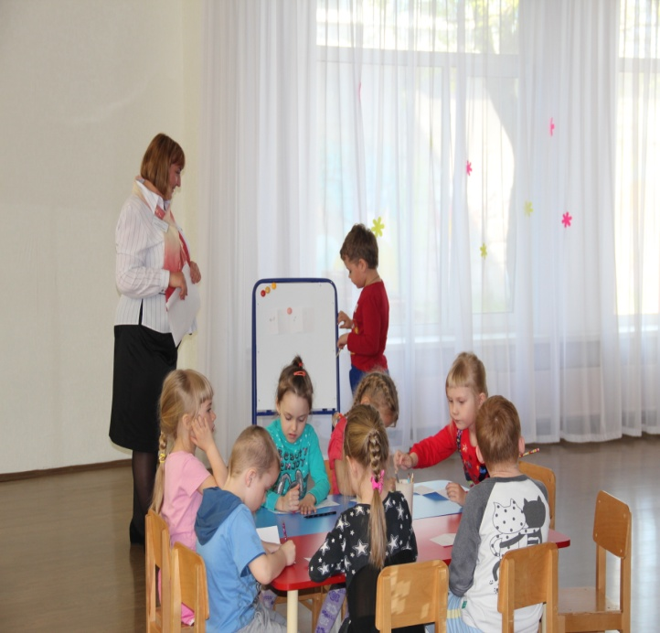
В своей работе мы опираемся на работы Л. Н. Ефименковой (схемы составления рассказа), Т. А. Ткаченко (предметно - схематические модели ). Взяв за основу мнение великих педагогов, увидев эффективность наглядного материала, пользуясь готовыми схемами, но изменяя и совершенствуя их по-своему, мы в своем детском саду на протяжении 3 лет используем в работе по обучению детей связной речи приемы мнемотехники.
Мы увидели результат:
1. Ребенок владеет высоким уровнем запоминания, познавательной и речевой активности на познавательных и речевых занятиях.
2. Умеет анализировать, сравнивать, обобщать, выделять существенные признаки предмета.
3. Самостоятельно кодирует и декодирует информацию о предмете, окружающей действительности с помощью мнемотаблиц.
4. Составляет небольшие рассказы-загадки по пройденной теме (планеты, животные, растения, человек, и т.д.).
5. Умеет рассказывать по теме, обосновывать правильность или ошибочность своих высказываний.

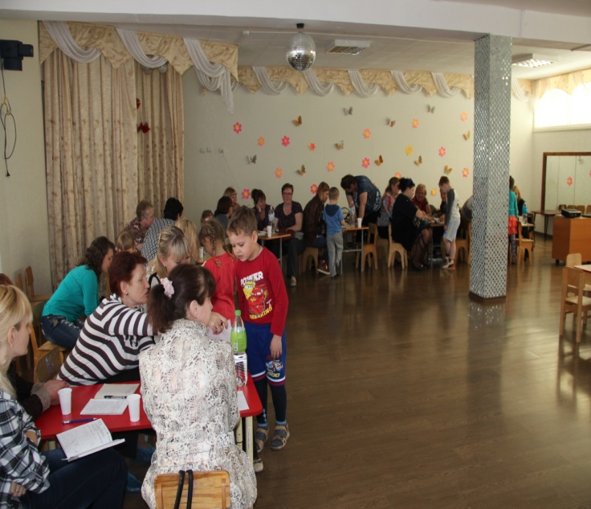 (Ребята подготовительной группы самостоятельно рисовали символы к стихотворению в таблице и рассказывали группе педагогов).
- Обновление содержания образования требует от педагога поиска методов, приемов, педагогических технологий, активизирующих активность, деятельность ребенка, развивающих личность ребенка в процессе различных видов деятельности. Поэтому так востребован деятельностный подход в организации образовательного процесса в ДОУ. Деятельностный подход дает возможность детям вырасти людьми, способными понимать и оценивать информацию; анализировать ее, применять в нестандартных условиях, т.е. учит детей учиться.
Принцип деятельности заключается в такой организации обучения, когда ребенок получает не готовое знание, а добывает его сам в процессе собственной деятельности, направленной на «открытие нового знания».
Преимуществом деятельностного подхода является то, что он органично сочетается с различными современными образовательными технологиями: ИКТ, игровые технологии, технология исследовательской и проектной деятельности, что способствует формированию предпосылок универсальных учебных действий. Внедрив в практику деятельностный подход, мы пришли к выводу, что любое занятие можно преобразовать и сделать его деятельностным.
Структура непосредственно образовательной деятельности в технологии деятельностного метода включает в себя шесть последовательных этапов:

-мотивация учебной деятельности – введение в ситуацию (надо, хочу, могу)
- актуализация знаний
- затруднение в ситуации
- открытие детьми нового знания (способа действий).
- включение нового знания (способа действия) в систему знаний ребенка.
- Осмысление (итог), рефлексия учебной деятельности

Каждый педагог нашего учреждения – творец технологии, даже если имеет дело с заимствованиями. Ведь создание технологии невозможно без творчества! Так девизом нашего коллектива являются такие слова: «Человек не может по настоящему усовершенствоваться, если не помогает усовершенствоваться другим».
Таким образом, при анализе введения в образовательный процесс современных педагогических технологий, мы подтвердили правомерность утверждения, что современные образовательные технологии являются ресурсом повышения качества дошкольного образования. Использование инновационных технологий помогает реализовать личностно-ориентированный подход к детям, обеспечивая индивидуализацию и дифференциацию педагогического процесса с учетом способностей и уровня развития дошкольников. Благодаря использованию инновационных педагогических технологий образовательный процесс становится результативным, эффективным, целостным, системным, интегративным, современным.
Активное участие педагогов в обобщении и распространении педагогического опыта работы на районном и краевом уровне позволило пропагандировать инновации в массовой педагогической практике.

Авторы статьи: Горбенок Ольга александровна – воспитатель,
Беженцева Наталья Сергеевна - воспитатель
Источники:
1. А.А. Леонтьев. Технология развивающего обучения: некоторые соображения
2. Селевко К.Г. Технологии развивающего обучения
3. Е.И.Радюхина «Методические рекомендации к реализации федеральных государственных требований к структуре основной общеобразовательной программы дошкольного образования»
4. В.М.Полонский Словарь по образованию и педагогике
5. А. Г. Асмолов. Системно – деятельностный подход к разработке стандартов нового поколения.
6. Т.В. Хабарова Педагогические технологии в дошкольном образовании.
7. О.В. Дыбина Формирование ключевых компетенций у детей дошкольного возраста.

